Технический паспорт конструктора «Бабашки»
№ | Структура | Фото | Описание
1. | Название конструктора  Ознакомительный набор «Чуть – чуть бабашек» | 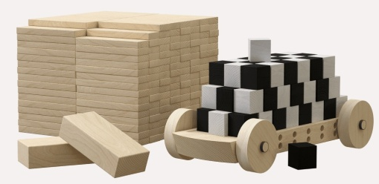 | «Бабашки» — это полифункциональная среда для пространственного моделирования и свободной игры.  В комплект входят: 300 плашек, 2 блока, 64 контрастных кубика, 1 платформа.
2. | Возрастная группа (от и до) |  | от 3 до 7 лет
3. | Перечень и название деталей | 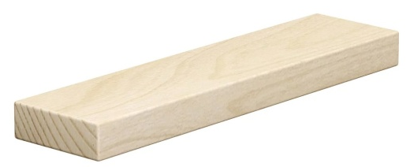 | Плашки «Бабашки»  - это традиционный материал для моделирования и детской игры, который позволяет сделать постройки более вариативными и создать орнаменты.  Шесть плашек кратны одному блоку бабашек.
3. | Перечень и название деталей | 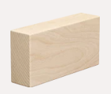 | Блоки «Бабашки»  Они по размеру больше других кубиков. Это связано с тем, что ребенку важно создавать постройки и конструкции в рост и действовать внутри созданного пространства.  Это детали из дерева, они обладают живым весом, что позволяют ребенку испытывать мышечную радость от строительства.
3. | Перечень и название деталей | 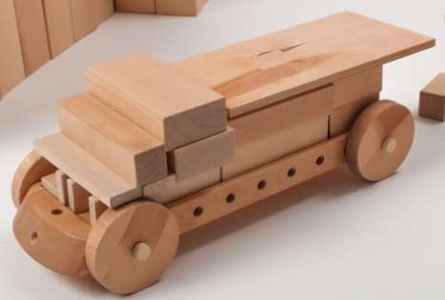 | Мобильные платформы «Бабашки»  предназначены для: перевозки деревянных блоков; создания разных видов транспорта: от корабля до самолета; катания детей по группе.
3. | Перечень и название деталей | 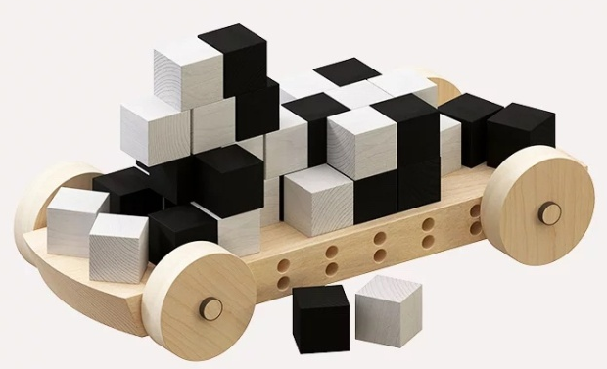 | «Контрастные кубики»  Кубики по размеру кратны стандартному блоку развивающей среды «Бабашки». 1 блок = 8 кубиков. Они предназначены для создания контрастных орнаментов в постройках, ритмических рисунков, симметричных узоров.
4. | Типы соединений и креплений деталей конструктора | 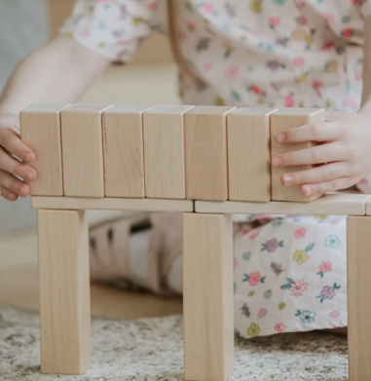  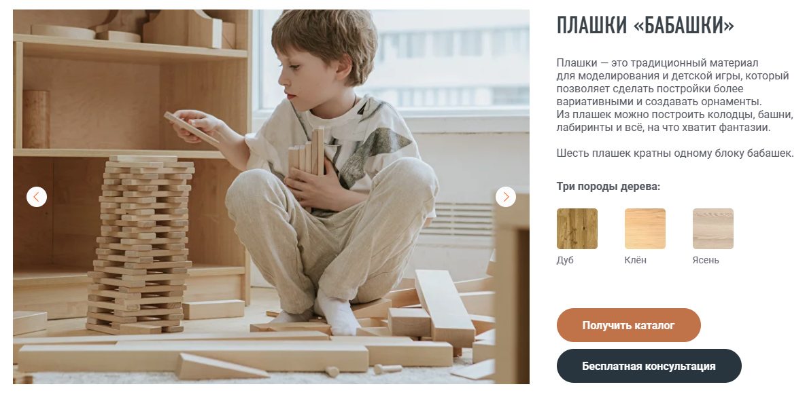  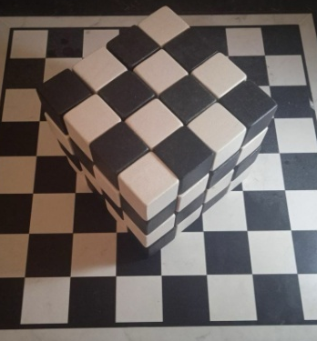  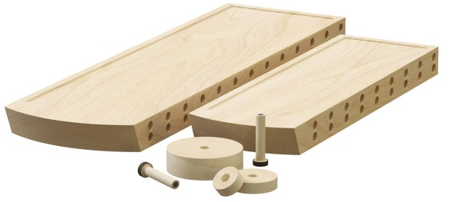 | Блоки, плашки и контрастные кубики между собой крепятся путем наложения и приложения.  Большие и малые колеса к платформе крепятся с помощью магнитных осей.
5. | Движущие механизмы | 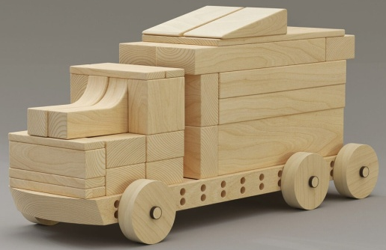 | Мобильная платформа «Бабашки» приводится в движение при помощи колес.
6. | Совместимость с другими видами конструктора | Совместим с другими деревянными конструкторами.
7. | Возможности конструктора | 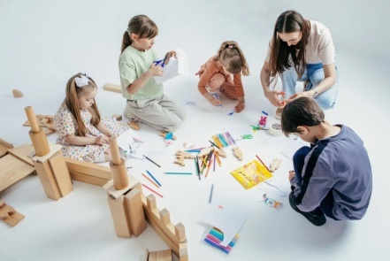  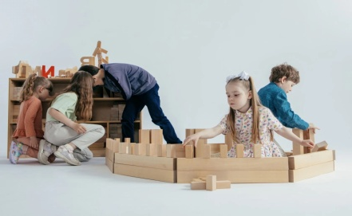 | Конструктор «Бабашки» помогает расширить:  - представления детей о родной культуре, природе и социуме;  - развивает речь, воображение, пространственное мышление, математические способности и социальные навыки.
8. | Вариативность использования | - Социально-коммуникативное развитие:  В процессе работы с деревянным конструктором «Бабашки» дети осваивают социальные навыки, такие как:  - дети не разрушают постройки других детей, могут заинтересованно наблюдать;  - дети строят рядом друг с другом в течение необходимого им времени;  - дети проявляют интерес к моделям других детей, копируют их;  - дети не доводят возникающие противоречия до позиционного конфликта;  - дети строят одну постройку, договариваясь по ходу дела;  - дети детально договариваются о том, что будут строить и что для этого понадобится и т.д.  - Познавательное развитие:  Для создания простых ритмов в моделях, симметрии в постройках, при замене одной большой детали несколькими маленькими и наоборот, использовании перекрытий для увеличения устойчивых построек осваивают навыки мыслительных операций и действий. Развиваются навыки пространственного мышления.  Контрастные кубики побуждают детей к освоению математических представлений. Так, с помощью кубиков дети измеряют длину отдельных деталей конструктора «Бабашки», отвечая на вопрос «Сколько помещается?». Таким образом, осваивается понятие объем. Контрастные кубики дети пересчитывают и группируют в разных пропорциях.  - Речевое развитие:  В ходе конструирования у детей расширяется словарный запас слов, развиваются коммуникативные навыки, совершенствуется умение обобщать и делать выводы. При работе с конструктором хорошо отрабатываются грамматические конструкции: согласование числительных с существительным (сколько в твоем домике окошек?), правильное употребление предлогов с пространственным значением (в, под, между, около) и т.д.  - Художественно-эстетическое развитие:  При помощи конструктора дети создают контрастные орнаменты в постройках, ритмичный рисунок, симметричных узоров. Черный и белый цвета кубиков дети часто используют для обозначения сил зла и добра в режиссерских играх.  - Физическое развитие:  Деревянный конструктор «Бабашки» обладает живым весом, что позволяет ребенку испытывать мышечную радость от строительства.
9. | Наличие учебно -методического комплекта | Учебно-методический комплект отсутствует.
Аналогов нет.

Имеется оптимальный комплект для группы детского сада. В комплект входят: блоки, плашки, буквы «Алфавит», групповой набор «Абрисы», трафареты, стеллаж, большая и малая платформа.

